Análisis Numérico y Cálculo Avanzado
CLASE VIRTUAL 2 DE JUNIO DE 2023
ACTIVIDAD OBLIGATORIA Nº2: PROGRAMACIÓN BÁSICA UTN - FRBA

OBJETIVO: El objetivo final la ACTIVIDAD OBLIGATORIA Nº 2 es implementar los métodos de Bisección, Punto Fijo y Newton en SOFTWARE del tipo Matlab – Scilab – Octave.

PRIMERA PARTE: (Lectura Comprensiva)

Consignas:

*) Releer los apuntes sobre la unidad temática “Raíces de Funciones”.
*) Leer la presentación resumen de códigos.
*) Realizar lectura comprensiva del enunciado del trabajo práctico y plantear las dudas que surjan sobre la tarea encomendada a través del foro de consultas. Se habilita la comunicación a través de correo electrónico.
ENUNCIADO:

¿Cómo se calculan los intereses y la cuota del saldo de la tarjeta de crédito?
Para calcular la tasa de interés que a pagar cada día, se divide la tasa anual de la tarjeta de crédito entre 365. Supongamos que la TNA Fija es de 76%. El interés diario sería de 0,208 y el mensual 6,24. Ahora, se multiplica la tasa mensual por el saldo adeudado, pero con la tasa convertida en decimales para obtener la cantidad a pagar que corresponde a los intereses. Como resultado, para una línea de crédito con saldo adeudado de $ 5.000 con una tasa de 76% anual, se estaría pagando $ 312 de intereses.
$$TasaM=\frac{TNA Fija}{365}*30$$
Esta fórmula se aplica a cada caso particular para saber cuánto se tiene que pagar en cuotas y con que intereses. Es importante conocer que en este producto se pueden aplicar intereses moratorios, penalidades y demás que se calculan de acuerdo al tiempo de mora en el pago de estas deudas.
Para obtener el valor de cuotas fijas, se utiliza el sistema de amortización francés con la fórmula:
$$Cuota=\frac{SaldoDeudor*TasaM*{\left(1+TasaM\right)}^{Meses}}{\left({\left(1+TasaM\right)}^{Meses}\right)-1}$$

EJERCICIO DE APLICACIÓN:
Se necesita refinanciar la deuda con la entidad de la tarjeta de crédito. Para ello acude a un préstamo personal de financiera. Se conoce el saldo deudor y se manifiesta el dinero que dispone para pagar mensualmente la persona usuaria de la tarjeta. Se negocia extender el plazo a cuarenta y ocho meses. ¿Cuál sería la tasa de interés aplicada?
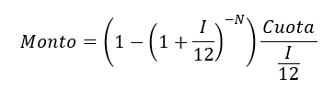
Meses: 48
Monto: $ 300.000,-
Cuota igual a las últimas cinco cifras del número de legajo de la persona que se encuentra resolviendo esta actividad.
Por ejemplo, al legajo 123.456-7 le corresponde una cuota de $34.567,-
I es la incógnita. En este ejemplo está expresada en valor porcentual, es decir que una tasa de 15% se expresaría en la fórmula como I=0,15
PREPROCESAMIENTO PARA LA RESOLUCIÓN:
Debido a que la variable incógnita no se puede despejar directamente en la fórmula disponible, se debe utilizar métodos numéricos para llegar a una solución.
Para ello, se plantea una función a la que se le buscará el valor que la hace cero.
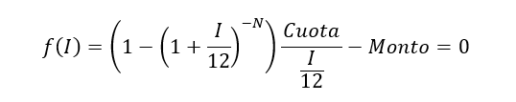
A continuación, puede verse la expresión de la derivada de la función:
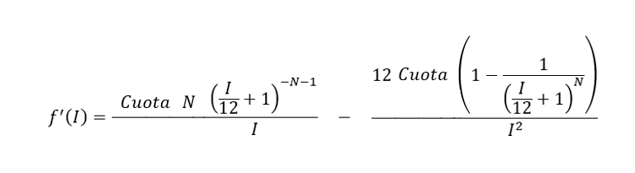

ACTIVIDADES PARA LA RESOLUCIÓN:
Mediante métodos numéricos implementados en software [Matlab – Scilab – Octave] determinar la tasa de interés Tasa I.
- Completar una tabla con los resultados de TasaM para cada iteración del método de Bisección. Considerar un error de 0,000005 usando un intervalo de búsqueda entre I=0,01 e I=4,00
- Para utilizar el método de Newton, considerar un error de 0,000005. Elegir un punto de partida.
¿Qué condiciones debe verificar el punto de partida?
Completar una tabla con los resultados de Tasa I ¿Cuántas iteraciones fueron necesarias?
- Hallar una expresión de la ecuación f(I)=0 que sea de la forma g(I)=I. ¿Qué condiciones debe verificar esa nueva función obtenida para aplicarla en el método de punto fijo?
Considerar un error de 0,000005. Elegir un punto de partida para el método. ¿Qué condiciones debe verificar el punto de partida?
Completar una tabla con los resultados de Tasa I ¿Cuántas iteraciones fueron necesarias?
- Pegar captura de pantalla mostrando el uso del Software con cada método.
ACTIVIDADES OPTATIVAS:
- Desarrollar los mismos métodos en Software Excel.
- Comparar resultados numéricos obtenidos con Excel y con Octave.
- Comentar nivel de dificultad afrontado durante la resolución de estos ejercicios.

ANEXO:

ALGUNAS EXPRESIONES EN OCTAVE:

Expresión de la función:

f=(1-(1+T/12)^-48)*(Cuota/(T/12))-300000;

Expresión de la derivada primera:

Df= =(48*Cuota)/((T/12+1)^49*T)-(12*Cuota*(1-1/(T/12+1)^48))/T^2

Expresión de la derivada segunda:

D2f= -(196*Cuota)/((T/12+1)^50*T)-(96*Cuota)/((T/12+1)^49*T^2)+(24*Cuota*(1-1/(T/12+1)^48))/T^3

Aclaración importante: para usar los códigos que se presentan a continuación deberán prestar especial atención al nombre de las variables para coincidan entre los usados en las funciones y en esqueleto de código de los métodos.

Método de Bisección:
A=
B=
ep =
FA =
FB =
N=ceil(((log(B -A) -log(ep))/log(2)))
for i=1:N
C(i)=(A+B)/2
FC(i) =
if (FC(i)*FA)<0
B=C(i)
FB=FC(i)
else
A=C(i)
FA=FC(i)
end
end

Método de Newton:
Xi(1)=
ep=
k=1
FXi(k) =
DFXi (k)=
Xf = Xi(k) – ( FXi(k) / DFXi (k))
while (abs( Xf – Xi(k) ) > ep)
Xi (k)= Xf
FXi (k)=
DFXi (k)=
k = k + 1
Xf = Xi(k) – ( FXi (k)/ DFXi(k) )
end
Método de Punto Fijo:
Xi(1)=
ep =
Itmax=50
k=1
GXi(k) =
Xf = Gxi (k)
DeltaX = Xf - Xi (k)
k = k + 1
while (abs( DeltaX ) > ep )
Xi(k) = Xf
GXi(k) =
k = k + 1
Xf = GXi (k)
DeltaX = Xf - Xi (k)
if (k>itmax)
DeltaX =ep
end
end

